2016—2017学年度第二学期
高一年级生物(理科)期考试题
注意事项：
1．本试题考试时间90分钟，满分100分。
2．本试题分第Ⅰ卷和第Ⅱ卷两部分，第Ⅰ卷为选择题，请将答案涂在答题卡上；第Ⅱ卷为非选择题，请将答案写在答题卡上。交卷时，请将答题卡交上。
第Ⅰ卷（选择题，共50分）
本卷共25小题，每小题2分。在每个小题给出的四个选项中，只有一项是符合题目要求的。
1．在孟德尔豌豆杂交实验中，若n代表研究的非同源染色体上等位基因对数，则2^{n}代表（ ）
①F₁形成配子的类型数 ②F₁形成F₂时雌雄配子的组合数
③F₂的基因型种类数 ④F₂的表现型种类数
A．①② B．①③ C．①④ D．②④
2．下列关于遗传物质的说法，错误的是（ ）
①真核生物的遗传物质是DNA ②原核生物的遗传物质是RNA
③细胞核的遗传物质是DNA ④细胞质的遗传物质是RNA
⑤甲型H1N1流感病毒的遗传物质是DNA或RNA
A．①②③ B．②③④ C．②④⑤ D．③④⑤
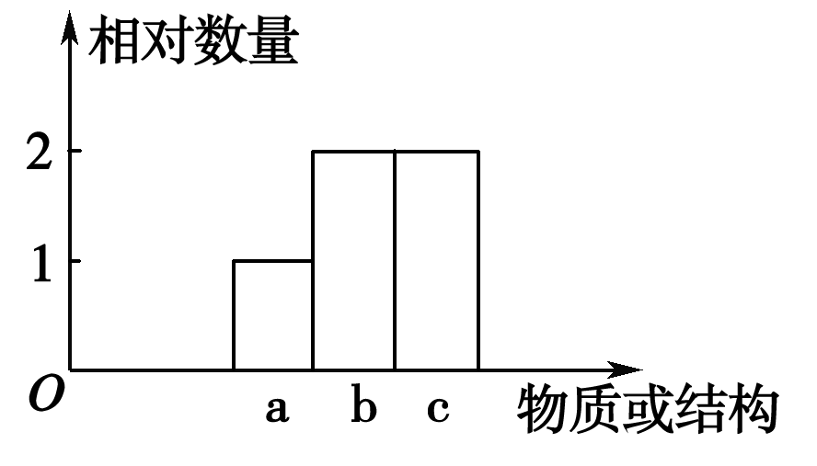
3．右图表示高等动物细胞(2N)在分裂过程中某一时期的染色体(a)、染色单体(b)、DNA(c)三者之间的数量关系。此时细胞内不可能发生（ ）
A．染色体在纺锤体的牵引下移向细胞两极
B．存在于细胞中某一极的染色体数目可能为2N
C．同源染色体联会，四分体内非姐妹染色单体交叉互换
D．无同源染色体联会，染色体着丝点排列在赤道板上
4．狼和鹿是捕食和被捕食的关系，从进化的角度分析下列说法，不正确的是（ ）
A．狼在客观上起着促进鹿发展的作用 B．狼的存在有利于增加物种多样性
C．鹿奔跑速度的加快可加速狼的进化 D．鹿的进化速度比狼的进化速度快
5．DNA的一条单链中＝0.8，上述比例在其互补链和整个DNA分子中分别是（ ）
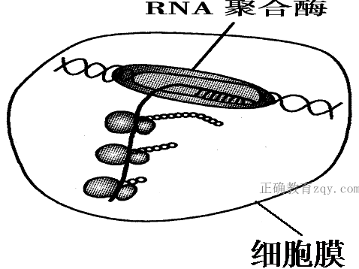
A．0.8，1.0 B．1.25，1.0 C．0.8，0.8 D．0.2，1.0
6．图示细胞内某些重要物质的合成过程。该过程发生在（ ）
A．真核细胞内，一个mRNA分子上结合多个核糖体同时
合成多条肽链
B．原核细胞内，转录促使mRNA在核糖体上移动以便合
成肽链
C．原核细胞内，转录还未结束便启动遗传信息的翻译
D．真核细胞内，转录的同时核糖体进入细胞核启动遗传信息的翻译
7．从理论上讲，下列各组杂交产生的结果中错误的是（ ）
A．二倍体×四倍体 B．二倍体×二倍体
C．二倍体×六倍体 D．三倍体×三倍体
8．关于植物染色体变异的叙述，正确的是（ ）
A．染色体组整倍性变化必然导致基因种类的增加
B．染色体组非整倍性变化必然导致新基因的产生
C．染色体片段的缺失和重复必然导致基因种类的变化
D．染色体片段的倒位和易位必然导致基因排列顺序的变化
9．图1表示b基因正常转录过程中的局部状态图，图2表示该生物正常个体的体细胞基因和染色体的关系，某生物的黑色素产生需要如图3所示的3类基因参与控制，三类基因的控制均表现为完全显性，下列说法正确的是（ ）
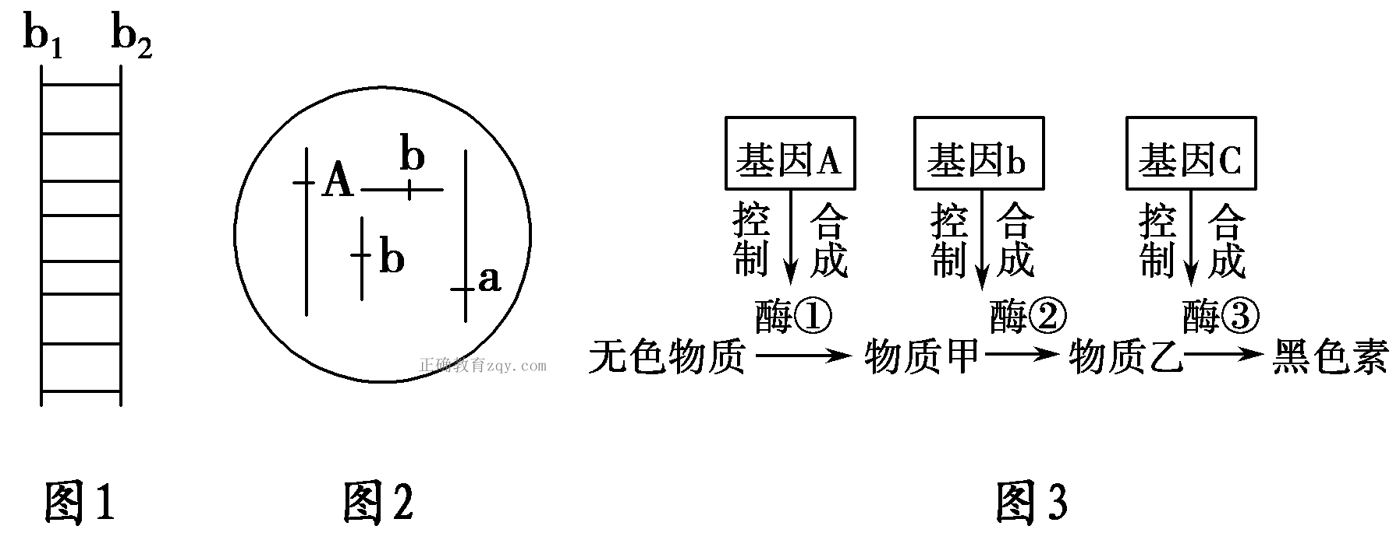
A．由图2所示的基因型可以推知：该生物体能合成黑色素
B．若b₁链的(A＋T＋C)/b₂链的(A＋T＋G)＝0.3，则b₂ 为RNA链
C．若图2中的2个b基因都突变为B，则该生物体可以合成出物质乙
D．图2所示的生物体中肯定存在某细胞含有4个b基因
10．有丝分裂间期由于某种原因DNA复制中途停止，使一条染色体上的DNA分子缺少若干基因，这属于（ ）
A．基因突变 B．染色体变异
C．基因重组 D．基因的自由组合
11．某种群中发现一突变性状，连续培养到第三代才选出能稳定遗传的纯合突变类型，该突变为（ ）
A．显性突变(d→D) B．隐性突变(D→d)
C．显性突变或隐性突变 D．人工诱变
12．已知AUG、GUG为起始密码子，UAA、UGA、UAG为终止密码子。某原核生物的一个信使RNA碱基排列顺序如下：A—U—U—C—G—A—U—G—A—C……(40个碱基)……C—U—C—U—A—G—A—U—C—U，此信使RNA控制合成的蛋白质含氨基酸的个数为（ ）
A．20个 B．15个 C．16个 D．18个
13．对于“低温诱导洋葱染色体数目变化的实验”，不正确的描述是（ ）
A．低温诱导出的染色体数目变化将引起可遗传变异
B．在显微镜视野内可以观察到二倍体细胞和四倍体细胞
C．用根尖分生区作材料，在高倍镜下可以观察到细胞从二倍体变为四倍体的全过程
D．在诱导染色体数目变化方面，低温与秋水仙素诱导的原理相似
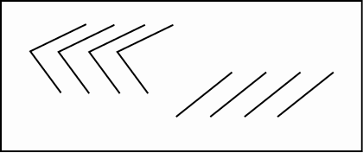
14．如图表示某植物正常体细胞中染色体的组成，下列各项中可以表示该植物基因型的是（ ）
A．ABCd B．Aaaa
C．AaBbCcDd D．AaaBbb
15．下列有关人类遗传病的叙述正确的是（ ）
A．人们常常采取遗传咨询、产前诊断和禁止近亲结婚等措施达到优生目的
B．多基因遗传病如青少年型糖尿病、21三体综合征不遵循孟德尔遗传定律
C．人类遗传病是指由于遗传物质结构和功能发生改变且生下来就有的疾病
D．人类基因组计划是要测定人类基因组的全部46条DNA中碱基对的序列
16．如图是患甲病(等位基因用A、a表示)和乙病(等位基因用B、b表示)的遗传系谱图，3号和8号的家庭中无乙病史。下列叙述与该家系遗传特性不相符合的是（ ）
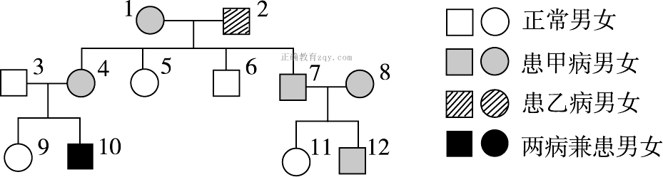
A．甲病是常染色体显性遗传病，乙病是伴X染色体隐性遗传病
B．如果只考虑甲病的遗传，12号是杂合体的概率为1/2
C．正常情况下5号个体的儿子可能患乙病，但不能肯定是否患甲病
D．如果11号与无病史的男子结婚生育，无需进行产前诊断
17．下列关于生物进化与多样性的叙述中，正确的是（ ）
A．有性生殖出现推动了生物进化是因为增强了生物的变异
B．物种之间的共同进化都是通过生存斗争实现的
C．生物多样性的形成也就是新物种的不断形成过程
D．一个物种的形成或绝灭，不会影响到其他物种的进化
18．某些类型的染色体结构和数目的变异，可通过对细胞有丝分裂中期或减数第一次分裂时期的观察来识别。a、b、c、d为某些生物减数第一次分裂时期染色体变异的模式图，它们依次属于（ ）
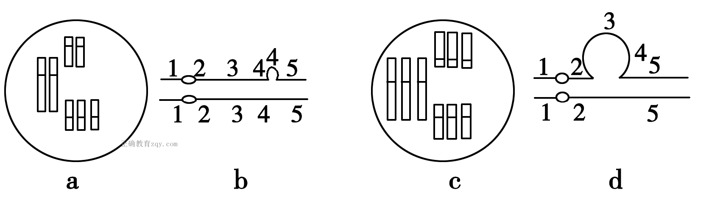
A．三倍体、染色体片刻重复、三体、染色体片段缺失
B．三倍体、染色体片段缺失、三体、染色体片段重复
C．三体、染色体片段重复、三倍体、染色体片段缺失
D．染色体片段缺失、三体、染色体片段重复，三倍体
19．已知某小麦的基因型是AaBbCc，三对基因分别位于三对同源染色体上，利用其花药进行离体培养，获得N株小麦，其中基因型为aabbcc的个体约占（ ）
A．0 B．N/8 C．N/6 D．N/4
20．无子西瓜的培育、高产青霉素菌株的产生、杂交育种所依据的原理分别是（ ）
①基因突变 ②基因分离 ③基因重组 ④染色体变异
A．③②① B．④①② C．①③④ D．④①③
21．DNA分子经过诱变，某位点上的一个正常碱基(设为P)变成了尿嘧啶。该DNA连续复制两次，得到的4个子代DNA分子相应位点上的碱基对分别为U—A、A—T、G—C、C—G，推测“P”可能是（ ）
A．胸腺嘧淀 B．腺嘌呤
C．胸腺嘧啶或腺嘌 D．胞嘧啶
22．对某校学生进行色盲遗传病调查研究后发现：780名女生中有患者23人，携带者52人；820名男生中有患者65人。那么该群体中色盲基因的频率是（ ）
A．4.4% B．5.1% C．6.8% D．10.2%
23．下图为利用纯合高秆(D)抗病(E)小麦和纯合矮秆(d)染病(e)小麦快速培育纯合优良矮秆抗病小麦(ddEE)品种的示意图。下列有关此图的叙述，错误的是（ ）
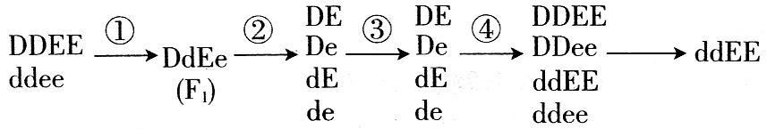
（花药）（单倍体）
A．过程①的主要目的是让控制不同优良性状的基因组合到一起
B．过程②中发生了非同源染色体的自由组合
C．过程③为花药离体培养，形成单倍体，即是单倍体育种
D．过程④中要用到一定浓度的秋水仙素溶液
24．为了防止滥用抗生素，上海等地区规定普通感冒不准使用抗生素。滥用抗生素会对人体细菌造成耐药性，如果被细菌感染，则往往由于体内细菌能够抵抗各种抗生素而无药可救。下列有关说法错误的是（ ）
A．抗生素的滥用导致“耐药性”细菌优选出来
B．细菌中本来就存在耐药性个体，长期使用抗生素会导致“耐药性”基因频率下降
C．“耐药性”基因频率的改变引起细菌发生了进化
D．基因频率虽然改变了，但是新的细菌(物种)不一定产生
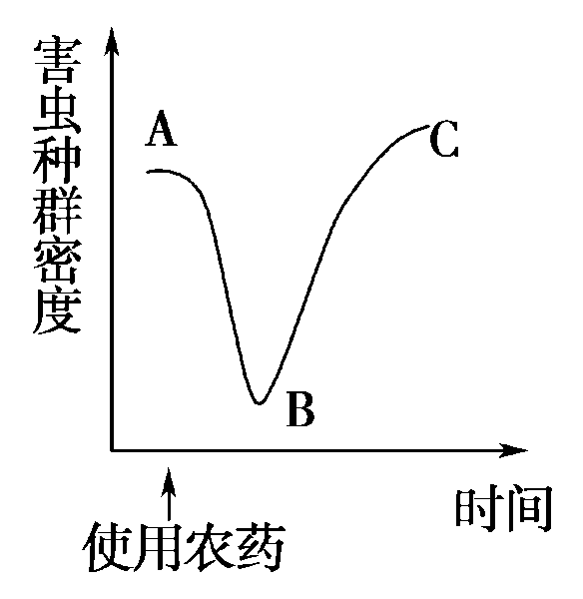
25．如下图表示长期使用一种农药后，害虫种群密度的变化情况。下列有关叙述不正确的是（ ）
A．A点种群中存在很多变异类型，这是选择的原始材料
B．A→B的变化是通过生存斗争实现的
C．B→C是逐代积累加强的结果
D．农药对害虫的抗药性变异的定向选择，使害虫产生了
抗药性
第Ⅱ卷（非选择题，共50分）
26．(10分)下图是人的镰刀型细胞贫血症病因的图解，请回答：
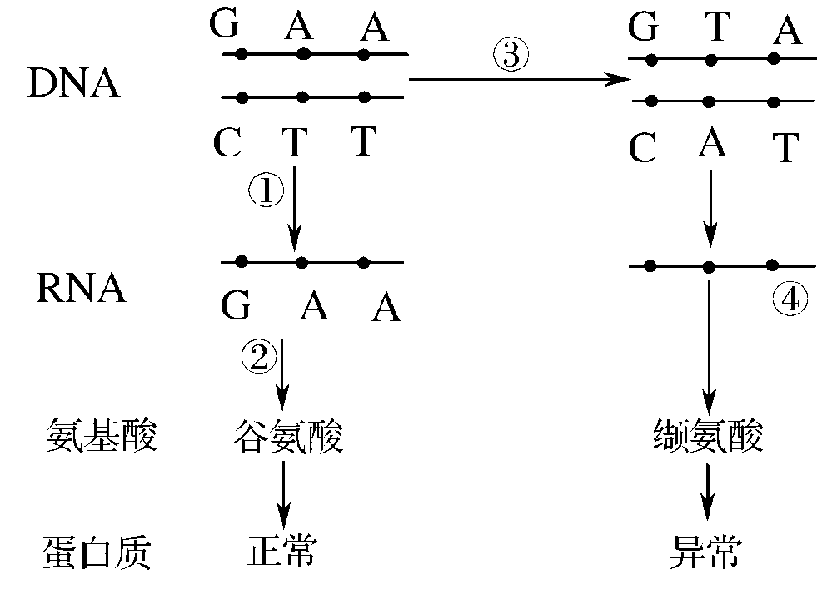
（1）过程②称为________，是以________为模板在细胞的________上进行的，翻译者是________。
（2）过程③主要在细胞的________中进行，因为这一过程中一个碱基对发生了改变，最终导致合成的血红蛋白异常，这一改变称为________。
（3）④上的三个碱基序列是________，这一碱基序列被称为是缬氨酸的________，决定氨基酸的密码子共有________种。
（4）引发镰刀型细胞贫血症的直接原因是：___________________。

27．(9分)下图是三倍体西瓜育种原理的流程图：
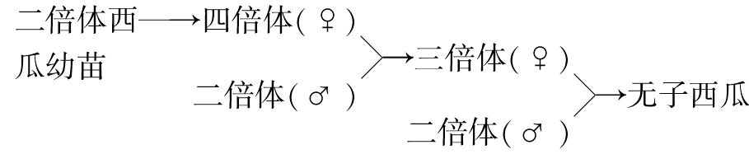
（1）用秋水仙素处理二倍体西瓜幼苗的芽尖，可诱导多倍体的产生，因为这时的细胞具有________的特征，秋水仙素的作用是：___________。
（2）四倍体母本上结出的果实，其果肉细胞有________个染色体组，种子中的胚有________个染色体组。三倍体植株不能进行减数分裂的原因是_______________
_______________，由此而获得三倍体无子西瓜。
（3）三倍体西瓜高产、优质、无子，但每年都要制种，很麻烦，采用_____________
技术可以快速进行无性繁殖。
（4）三倍体无子西瓜属于多倍体，那么多倍体是指________________________。

28．（12分）家蚕是二倍体生物，含56条染色体，ZZ为雄性，ZW为雌性。幼蚕体色中的有斑纹和无斑纹性状分别由Ⅱ号染色体上的A和a基因控制。雄蚕由于吐丝多、丝的质量好，更受蚕农青睐，但在幼蚕阶段，雌雄不易区分。于是，科学家采用如图所示的方法培育出了“限性斑纹雌蚕”来解决这个问题。请回答：
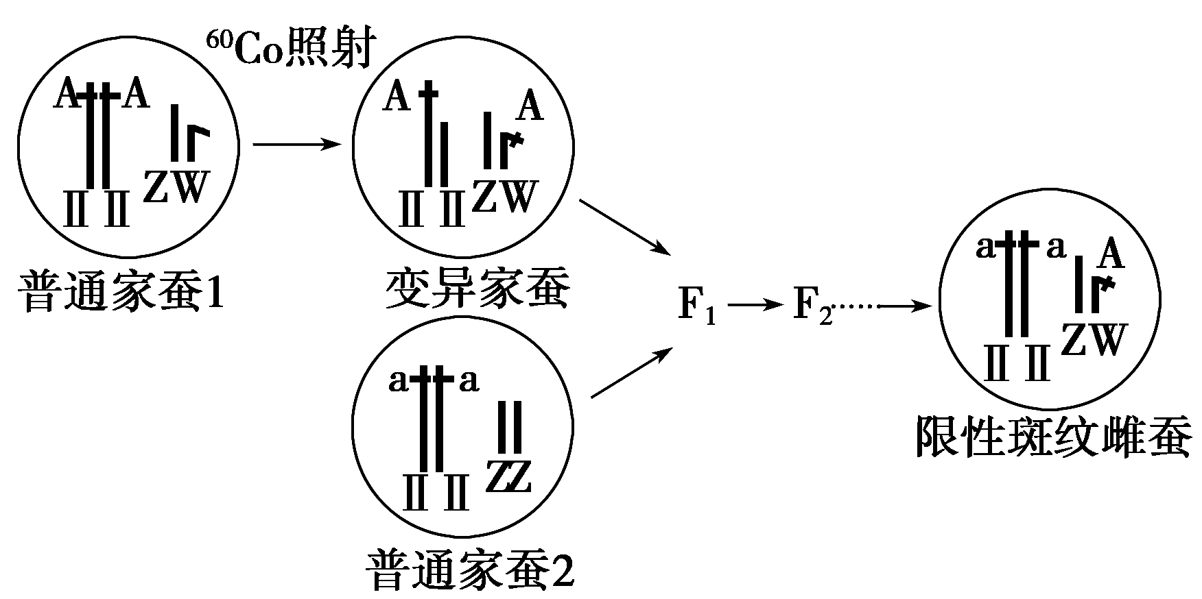

（1）家蚕的一个染色体组含有__________条染色体。
（2）图中变异家蚕的“变异类型”属于染色体变异中的____________。由变异家蚕培育出限性斑纹雌蚕所采用的育种方法是____________。图中的限性斑纹雌蚕的基因型为____________。
（3）在生产中，若要选育雄蚕，可利用限性斑纹雌蚕和表现型为____________的雄蚕杂交培育，可以根据体色辨别幼蚕性别的后代。请用适当的文字简要描述选育雄蚕的过程：____________________________________。

29．(8分) 如右图表示果蝇体细胞的染色体，请回答下列问题：
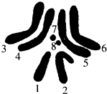
（1）美国生物学家摩尔根以果蝇为实验材料，运用 法（研究方法），将红眼与白眼基因与图中染色体 （填序号）联系起来，证明了基因位于染色体上。
（2）果蝇的体色有灰体和黑檀体（由基因A、a控制），若多对纯合灰体雌果蝇与黑檀体雄果蝇交配，子一代均为灰体，将子代的雌果蝇与其亲本雄果蝇回交（指杂种一代与亲本间的交配方式），后代灰体和黑檀体两种果蝇的比例为l∶1，则由此不能确定基因A、a一定位于常染色体上，理由是与F_{l}回交的亲本雄果蝇的基因型可能为 。
（3）进一步实验发现A、a位于3、4号染色体上，现有一对红眼（B）灰体果蝇交配，其子代中出现了一只性染色体组成为XXY的白眼黑檀体果蝇。这只异常果蝇的产生是由于亲本 （填“雌”或“雄”）果蝇在减数第 次分裂时染色体不分离所致。

30.（11分）综合大熊猫化石及现存种类生活习性和生活环境等多方面的研究，传统的观点认为大熊猫的濒危是进化历程的必然。最新群体遗传学的研究表明，现存大熊猫并未走到进化历史的尽头，仍然具有进化潜力。研究发现该物种现存种群仍保持较高的遗传多样性和长期续存的进化潜力，大熊猫在末次冰期消融后还经历了强烈的种群扩张，而现存种群的衰退仅始于几千年前。请依据现代生物进化理论的主要观点和内容及上述资料回答以下问题：
（1）一个大熊猫种群的全部个体所含的全部基因，是这个种群的__________，如果大熊猫种群仍然保持较高的遗传多样性，实际上反映了种群中基因的________。
（2）现代生物进化理论认为，种群是生物进化的基本单位。影响种群基因频率变化的因素有多种，如自然选择、__________、__________和__________等。
（3）大熊猫在末次冰期消融后还经历了强烈的种群扩张的事实说明，其实质是大熊猫种群的____________在进化过程中发生了动态变化。突变和基因重组、____________和____________是物种形成和生物进化的机制。

2016—2017学年度第二学期
高一年级生物(理科)期考试题参考答案
第Ⅰ卷（选择题，共50分）
部分答案解释
题号 | 1 | 2 | 3 | 4 | 5 | 6 | 7 | 8 | 9 | 10 | 11 | 12 | 13 | 14 | 15 | 16 | 17 | 18 | 19 | 20 | 21 | 22 | 23 | 24 | 25
答案 | C | C | B | D | C | C | D | D | D | B | A | C | C | B | A | B | A | C | A | D | D | C | C | B | D
2．［解析］凡具有细胞结构的生物的遗传物质都是DNA。甲型H1 N1流感病毒的遗传物质是RNA。
3．［解析］图示表明此时细胞内的每条染色体都是由两条姐妹染色单体通过着丝点结合在一起组成的。对于染色体数目为2N的高等动物细胞而言，如果存在于细胞中某一极的染色体数为2N，则此时染色体的着丝点已经分裂，姐妹染色单体已经分开，不可能存在图示的数量关系。答案B
4．［解析］任何一个物种都不是单独进化的，不同物种之间在相互影响中共同进化和发展。狼和鹿互为对方的生物环境，对对方进行着选择。相互选择的结果使双方都朝着快速奔跑的方向进化，它们的进化速度是相当的，不能说谁快谁慢。答案：D
6．［解析］真核细胞有以核膜为界限的细胞核，转录完成后，mRNA从核孔进入细胞质，与核糖体结合才开始翻译，故D项错误；由图示知，在RNA聚合酶的作用下，细胞内正在发生转录，转录还未结束，mRNA就开始与多个核糖体结合进行翻译，故该细胞应为原核细胞，C项正确，A项错误；翻译过程中，核糖体在mRNA上移动，从而合成肽链，B项错误。答案：C
11．［解析］若为隐性突变，性状一经出现，即为纯合，可稳定遗传；而显性突变一经突变表现突变性状，但却不一定是纯将合子，若为杂将合子，需要连续培养到第几代才能选出稳定遗传的纯将合子。答案：A
12．［解析］先找到起始密码子，再找到终止密码子中间的一共45个碱基对应15个密码子，决定15个氨基酸。注意起始密码子决定氨基酸，终止密码子不决定氨基酸，故为16个。答案：C
14．［解析］图中相同的染色体有4个，该植物体细胞中含有4个染色体组，则同源染色体上相同位置上的等位基因或相同基因应有4个，故B正确。
16．［解析］由7、8号个体均患甲病，而11号个体不患甲病可知，甲病是常染色体显性遗传病；3、4号个体均不患乙病，但他们所生的10号个体患乙病，说明乙病是隐性遗传病，再根据题中信息“3号的家庭中无乙病史”，可知乙病为伴X染色体隐性遗传病。如果只考虑甲病(致病基因用A表示)的遗传，则7、8号个体的基因型均为Aa,12号个体的基因型为1/3AA、2/3Aa。2号患乙病(致病基因用b表示)，则5号个体的基因型为X^{B}X^{b}，因此，5号个体的儿子可能患乙病，但不能肯定是否患甲病。7号的基因型为AaX^{B}Y，8号的基因型为AaX^{B}X^{B}，则11号的基因型为aaX^{B}X^{B}，她与无病史的男性(aaX^{B}Y)结婚，后代不会出现患者，因此，11号无需进行产前诊断。答案：B
18．［解析］a中有一种染色体有三个，为三体，b中一条染色体中第4片段重复，c为典型的三倍体，因为含有三个染色体组，d中一条染色体第3、4片段缺失。
19．［解析］基因型是AaBbCc的小麦，三对基因分别位于三对同源染色体上，通过减数分裂产生2³种配子，利用其花药进行离体培养，获得N株单倍体小麦，基因型不可能为aabbcc。 答案：A
20．［解析］无子西瓜的培育利用了染色体变异的原理，属于多倍体育种。高产青霉素菌株的产生属于人工诱变育种，原理是基因突变。杂交育种的原理是基因重组。答案：D
21．［解析］据半保留复制的特点，DNA分子经过两次复制后，突变形成的两个DNA分子中含有U—A，A—T碱基对，而另一条正常，正常链形成的两个DNA分子中含有G—C、C—G碱基对，因此被替换的可能是G，也可能是C。
22．［解析］色盲基因的频率＝＝6.8%。 答案：C
24．［解析］细菌中本来就存在“耐药性”个体，长期使用抗生素会不断淘汰不耐药的病菌，导致“耐药性”基因频率不断上升。答案：B
25．［解析］变异是不定向的，害虫原来就存在抗药性个体。

第Ⅱ卷（非选择题，共50分）
26．（每空1分，共10分）
（1）翻译 信使RNA 核糖体 转运RNA
（2）细胞核 基因突变
（3）GUA 密码子 61
（4）发生了氨基酸的替换

27．（除标注外，每空1分，共9分）
（1）分裂旺盛（正在分裂） 抑制纺锤体的形成
（2）四 三 （同源染色体）联会紊乱
（3）组织培养 （2分）
（4）由受精卵发育而成的个体，体细胞中含有三个或三个以上染色体组的叫做多倍体 （2分）

28．（每空2分，共12分）
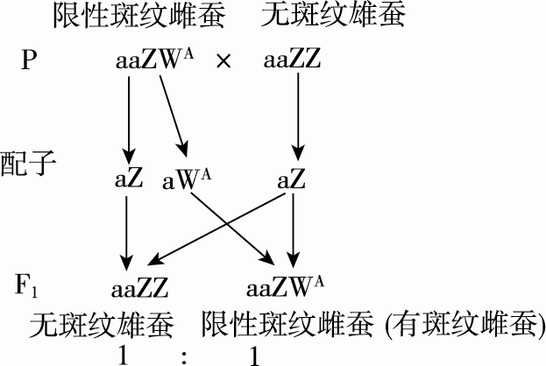
解析：（1）二倍体家蚕体细胞中有56条染色体，其生殖细胞中有28条染色体，则其一个染色体组含有28条染色体。（2）由图示可知，家蚕的变异属于染色体结构变异中的易位。由变异家蚕培育出限性斑纹雌蚕利用的是杂交育种。图中的限性斑纹雌蚕的基因型是aaZW^{A}。（3）可以用限性斑纹雌蚕和无斑纹雄蚕杂交，其后代中无斑纹的都是雄蚕，有斑纹的都是雌蚕。
答案：
（1）28
（2）结构变异（易位） 杂交育种 aaZW^{A}
（3）无斑纹
文字说明：后代中有斑纹的均为雌蚕，应淘汰；无斑纹的为雄蚕，应保留。

29.（除标注外，每空1分，共8分）
（1）假说—演绎 1
（2）aa或XªY （2分）
（3）雌 二（每空2分）
30.（除标注外，每空1分，共11分）
（1）基因库 多样性
（2）基因突变、 基因重组、 染色体变异
（3）基因频率 （自然）选择 隔离（每空2分）

